**PROPUESTA DE DESARROLLO DE MARCA PERSONAL Y PROFESIONAL (BRANDING)**

**Actividad 1: Imagen marca**

**Etapa de proceso (Individual):**

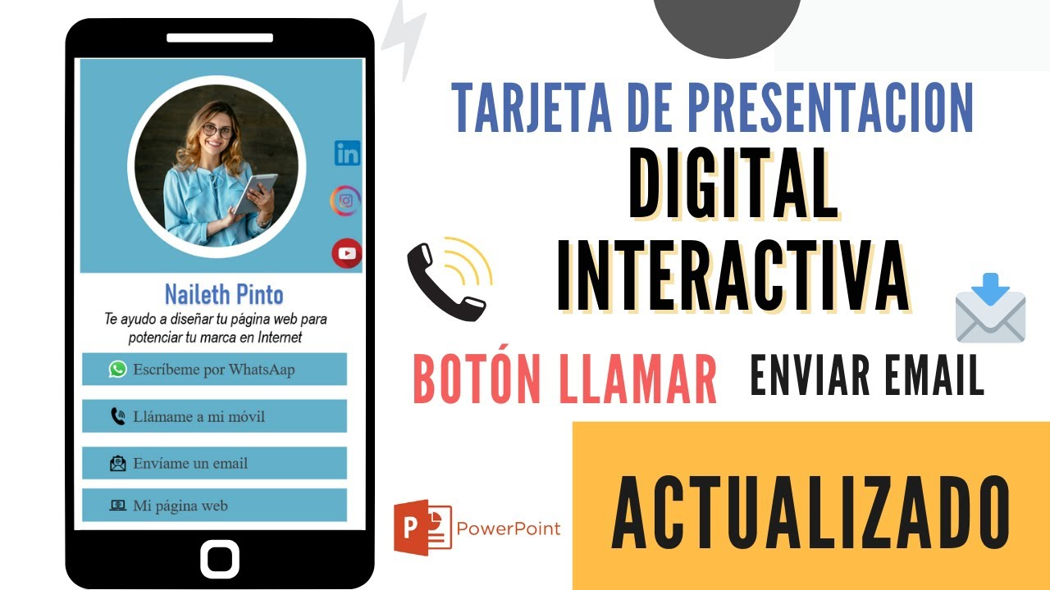Crea tu tarjeta de presentación digital inteligente. Tu presentación solo será a través del código QR. Al ingresar por este código se debe visualizar todo lo que pueda ayudarte a exponer tu imagen como profesional (LinkedIN, CV, proyectos, espacios Web, blogs profesionales).



Interacciones

Este código debe redireccionar a tu tarjeta

Tutoriales para elaborar tarjetas digitales interactivas:

* <https://www.youtube.com/watch?v=QB08ry8Z8zk>
* <https://www.youtube.com/watch?v=p6mdKMbgr_c>

Aquí algunas sugerencias:

* Canva: Business Card
* Cam Card
* Greetings Island
* Knowee
* HiHello

**Actividad 2: Comunicación (Grupal)**

Realizar un Webinar en la plataforma que desees (Facebook, Instagram, TikTok, LinkedIn, You Tube…). Este debe desarrollar un tema trascendental de nivel profesional o académico. Este espacio puede ser a través de una estrategia de comunicación grupal, como panel o mesa redonda. Es decir, será de naturaleza grupal (4 a 5 integrantes). En el Drive compartido por la docente, completa el Excel con los datos de la exposición y el canal de transmisión con 48 de anticipación.

Cada grupo tendrá 15 minutos para toda su participación. Además, deben asegurar un aforo de 30 conectados para inciar el webinar.Al final de sus ponencias, deben invitar a una ronda de preguntas y responder mínimo 2. Recuerden que este tiempo ,el de las preguntas, debe estar dentro de los 15 minutos también.

Completa el cuadro con la información para tu webinar. Completar el Drive que compartirá la docente:

**Actividad 3: Red de contactos**

**Grupal.** Asiste a 1 o 2 eventos gratuitos o de costo (según tus posibilidades) que posean las siguientes características:

1. Los eventos deben formar parte de experiencias culturales o artísticas
2. Investigar en las páginas oficiales de las diversas instituciones los eventos que visitarás:

<https://www.cip.org.pe/eventos/>

<http://www.casadelaliteratura.gob.pe/agenda-caslit/>

<https://eventos.bnp.gob.pe/externo/inicio>

<http://www.biblioteca.munlima.gob.pe/index.php/servicios-1/agenda-cultural>

1. Captura evidencias de fotos y videos en los que se vea participando y junto a las nuevas personas que conociste.

**Actividad final 4:** Presentación de las actividades realizadas en un formato creativo y un podcast (debe durar entre 2 a 3 minutos) de algún tema aprendido en el curso y su extensión al ámbito práctico. Puedes hacerlo en parejas a modo de diálogo.

(Revisar guías y rúbricas brindadas por la docente)